RESEÑA HISTÓRICA DEL CEFAFA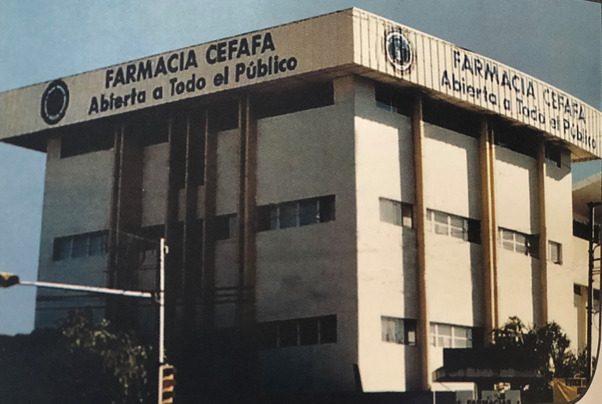
El Centro Farmacéutico de la Fuerza Armada fue creado en fecha 16 de julio de 1968, en el antiguo Hospital Militar, con el nombre de Farmacia del Gobierno Salvadoreño "FAGS", en un espacio de aproximadamente 35 metros cuadrados, la cual funcionó en sus inicios sin contar con una organización formal, en donde se encontraba ubicada la farmacia y las oficinas administrativas operando con fondos del Ministerio de la Defensa Nacional. En septiembre de 1971 por iniciativa de un grupo de Señores Oficiales, se elaboró un instructivo especial para el funcionamiento de la Comisión de Control de Fondos de la “FAGS”, con el objeto de regular el funcionamiento y delimitar las responsabilidades de la comisión, iniciando sus operaciones a partir de mayo de 1974, donde se implementó un sistema de contabilidad que permitió un control más estricto de los recursos financieros. Fue así como en diciembre de 1976 se dió nombre a la sala de venta “Cosméticos” ubicada en el antiguo Hospital Militar y en septiembre de 1977 se instaló una sucursal en la ciudad de Santa Ana, ubicada en la Segunda Brigada de Infantería.
El 09 de julio de 1980 se acordó cambiar el nombre de Farmacias del Gobierno Salvadoreño “FAGS” por Farmacia General de la Fuerza Armada “FAGFA” y con la finalidad de contar con una legislación que la respaldara, el Ministerio de la Defensa presentó a la Asamblea Legislativa un proyecto de Ley, la cual fue aprobada y publicada en el Decreto Legislativo Nº 278, Diario Oficial Nº 15, Tomo Nº 286 de fecha 14 de diciembre de 1984, surgiendo así como una Institución Autónoma de Derecho Público y con recursos propios, cambiando su nombre de Farmacia General de la Fuerza Armada “FAGFA” a Centro Farmacéutico de la Fuerza Armada “CEFAFA”, regido por un Consejo Directivo como autoridad máxima a quien le corresponde la orientación y determinación de la política de éste.
Entre los años 1979 a 1985 se aperturaron en las diferentes Unidades Militares y el interior del País, las sucursales: Base Aérea Comalapa, Cooperativa, Guardia Nacional, ex Escuela Militar(CODEM), Policía de Hacienda, Sonsonate, San Miguel Regional, Zacatecoluca, Brigada de Artillería, Ahuachapán, La Unión y BIFA. En 1985 se firmó contrato de construcción del edificio CEFAFA en el terreno donado por el Ministerio de la Defensa Nacional y se colocó la primera piedra, en este mismo año se realizó cambio de logotipo institucional. En los años 1986 a 1990 se crearon las sucursales: CALFA, EMCFA, La Unión 2, Caballería y Sucursal Usulután ubicada en la sexta Brigada de Infantería.
En marzo de 1991 se realizó la inauguración del edificio administrativo con la presencia del Señor Presidente de la República José Napoleón Duarte, ubicado en Final Boulevard universitario y Avenida Bernal contiguo a Hospital Militar Central, también entre los años 1991 al 2000 se crearon las sucursales: Matriz, Comando de Ingenieros, CODEM, tercera Brigada de Infantería, Fuerza Naval, Despensa Familiar, Metrocentro y Metrosur. En 1993 se acordó aprobar la legalización de las salas de venta del CEFAFA ante autoridades del Consejo Superior de Salud Pública (CSSP), con el propósito de comercializar al público en general, asimismo en 1995 la Sucursal Principal Medicina pasa a llamarse sucursal Matriz.
Del 2001 al 2015 se crearon las siguientes sucursales: Pericentro Apopa, San Marcos, Santa Tecla, Gotera, Ilobasco, Unicentro Soyapango, Masferrer, Chalatenango 2, Unicentro Lourdes, Plaza Merliot, Autopista Sur, Santa Rosa de Lima, San Miguel Centro, Plaza Mundo e Ilopango. En el 2002 se firmó el primer convenio interinstitucional con el Ministerio de Educación con el objetivo de apoyar al Instituto Salvadoreño de Bienestar Magisterial (ISBM), asimismo en el 2004 se registró CEFAFA como marca comercial ante el Centro Nacional de Registros, en este mismo año se realizó cambio de imagen institucional. Asimismo, se firmaron diferentes convenios en 2005 con el Instituto Salvadoreño del Seguro Social (ISSS) y Caja Mutual, en 2006 con COMEDICA de R.L., en 2007 Tribunal Supremo Electoral, ACCOVI de R.L., DOCUSAL y FOPROLYD; en el año 2008 con la Cámara de Comercio de Industrias de El Salvador, en 2009 con ACACYPAC y finalmente en 2010 se firmó convenios con: VCA Vacation Club of America y Atento El Salvador.
En julio del año 2016, por Decreto Legislativo N°439, fue reformada la Ley de creación del Centro Farmacéutico de la Fuerza Armada, en la cual según el Art. 16-A se designa al CEFAFA la administración de los fondos del Programa de Rehabilitación de la Fuerza Armada y en el año 2017 se firmó convenio con: la Comisión Ejecutiva Hidroeléctrica del Río Lempa (CEL), la Comisión Ejecutiva Portuaria Autónoma CEPA, ese mismo año se cambia la imagen comercial y se apertura con nuevo logo y colores Sucursal en el Centro Comercial Santa Rosa.
En el presente año 2018, el CEFAFA cuenta con 23 sucursales a nivel nacional, diversificando la atención a los miembros de la Fuerza Armada y público en general, con servicios que permitan al usuario adquirir medicamentos de excelente calidad.
A continuación, se presenta una galería de fotos que muestran extractos de la historia del CEFAFA.
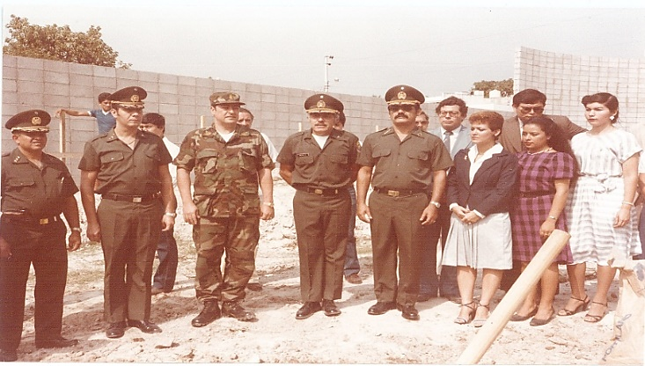
Acto de bendición del área de construcción del edificio del CEFAFA

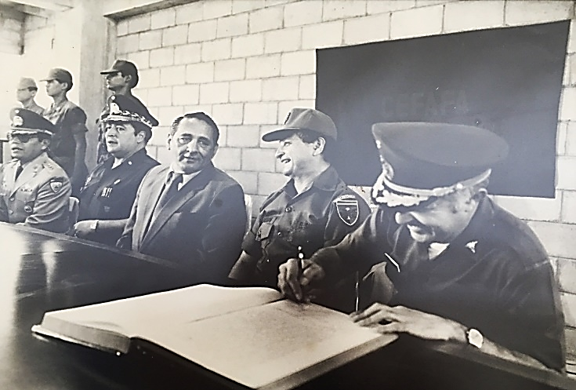

Firma de donación de terreno para edificio del CEFAFA. En la foto Presidente de la Republica Ing. José Napoleón Duarte, acompañado de los miembros del Alto Mando y Directivos del Centro Farmacéutico.

Inauguración del edificio CEFAFA

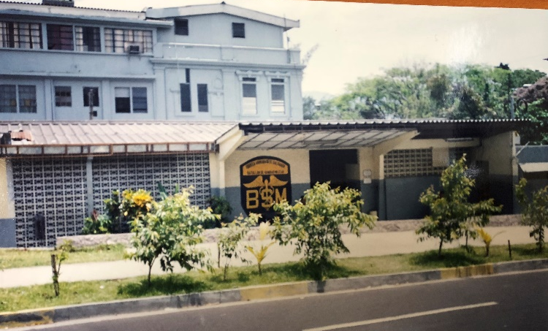

Sucursal Antiguo Hospital Militar.

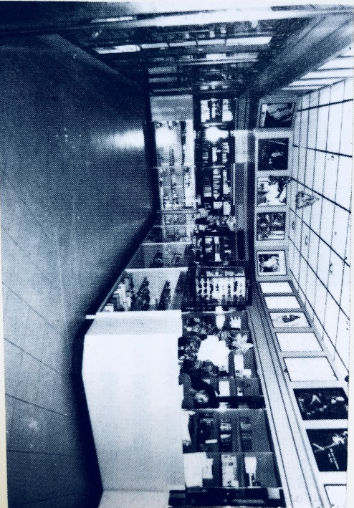
Sucursal Principal Cosméticos

Convenios Interinstitucionales
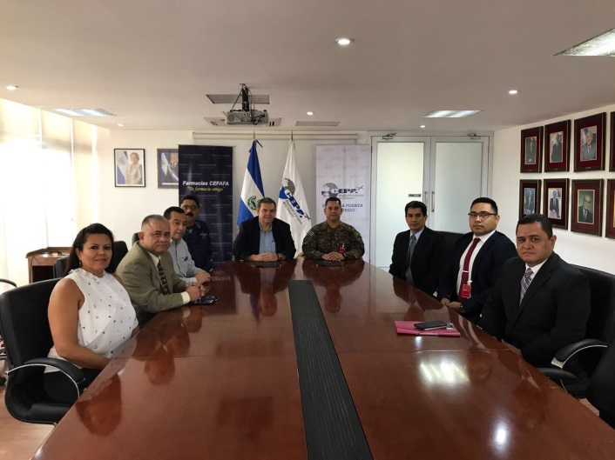
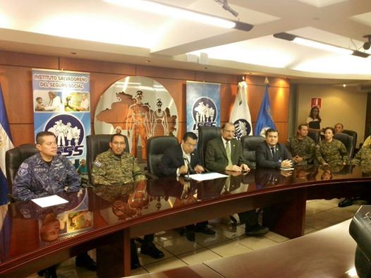

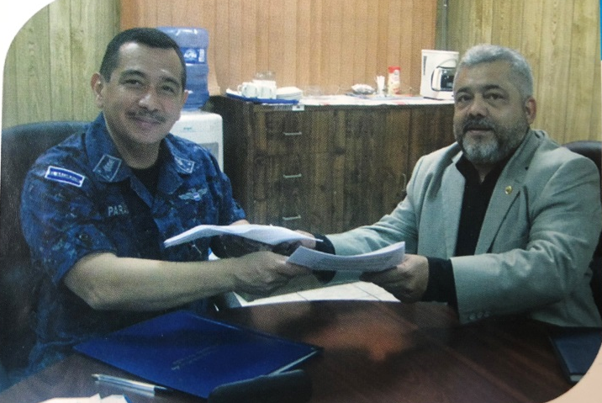
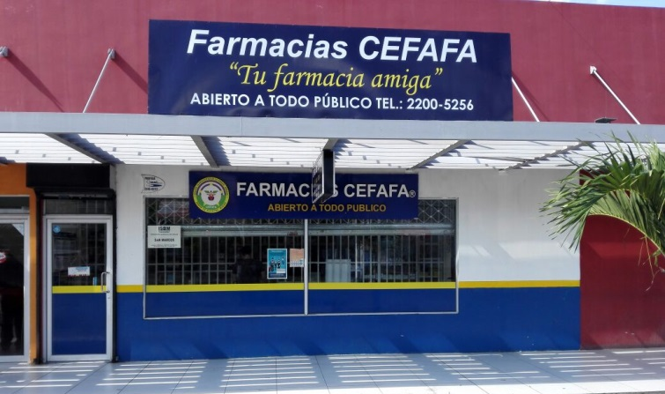
Sucursal San Marcos
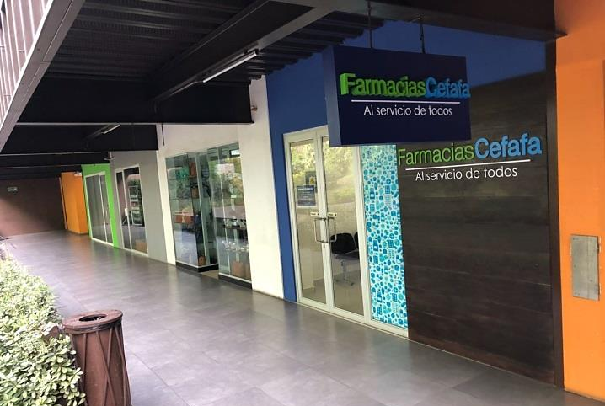
Sucursal Santa Rosa con nueva imagen.

